VOLKSBILDUNGSWERK ÜBERACKERN
im OÖ Volksbildungswerk
5122 Überackern, Kreuzlinden 24

Wanderung zur Ratzlburg

Sonntag, 26. Oktober 2014
Start: 13:00 Uhr, beim Tschugunow
Startgebühr: 3 Euro inkl. Heimbringerbus (Kinder frei)
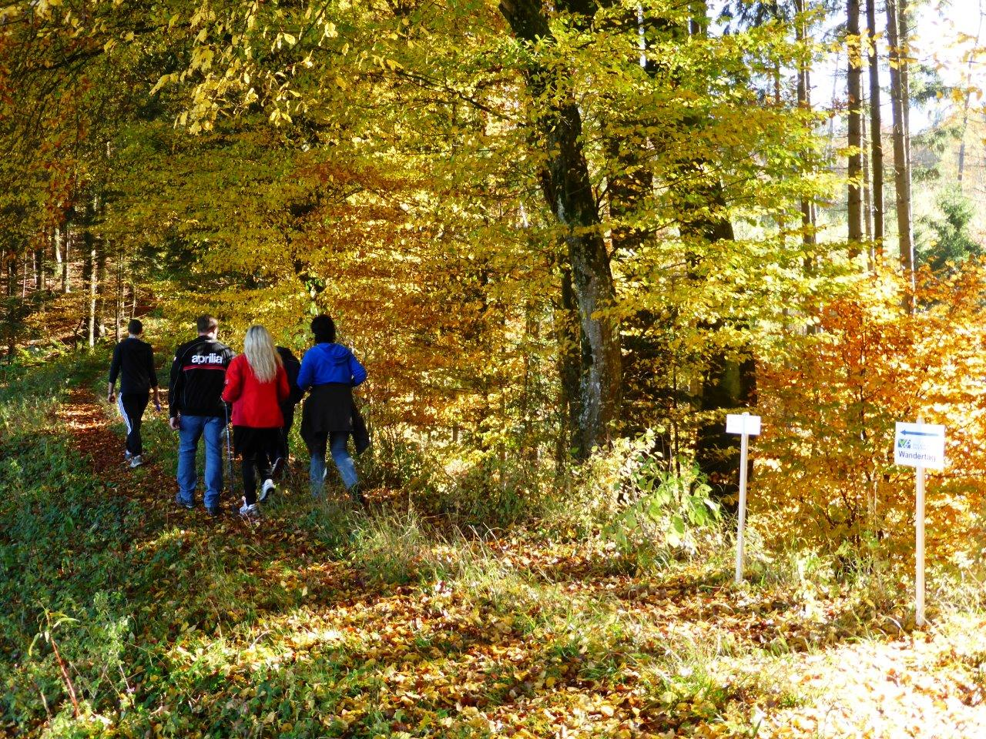

Die Wanderung führt durch den herbstlichen Weilhartsforst über die
VIA NOVA zur Ratzlburg.
Dort ist eine kleine Stärkung für die Wanderer vorbereitet.

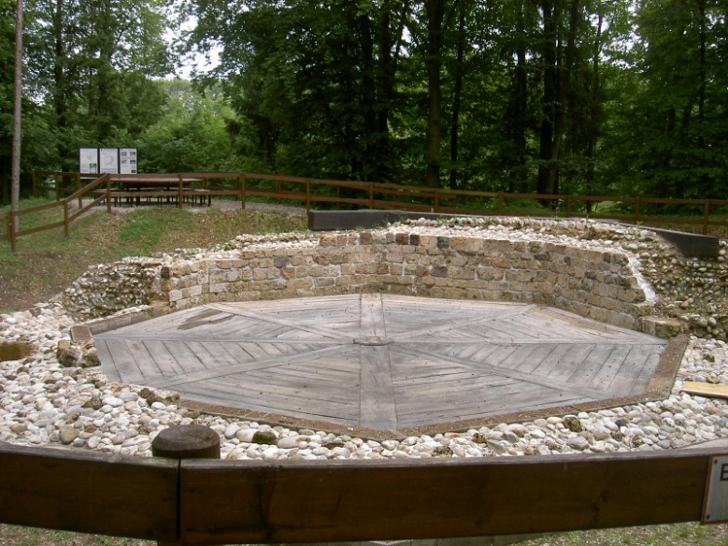

Nach einer gemütlichen Rast steht ab 16.30 Uhr ein Heimbringerbus zur Rückfahrt zum Gasthaus Tschugunow bereit.

Auf euer Kommen freut sich
das Volksbildungswerk Überackern

